הטבה מיוחדת מהוצאת מאגנס
לחברי האגודה לקידום הלימודים הקלאסיים
25% הנחה

הנכם מוזמנים להיכנס לאתר הוצאת מאגנס
ולרכוש ספרים ממבחר ספרי ההוצאה* בהנחה מיוחדת עבורכם.
שימו לב! ההטבה חלה על כל הזמנה* שתבצעו באתר בעזרת הקוד המיוחד (ולא רק על הזמנה ראשונה)
באתר הוצאת מאגנס תוכלו למצוא מידע רב: תקצירים, קבצי תוכן עניינים, מבואות ועוד
רוב ספרי הוצאת מאגנס החדשים קיימים גם בפורמט דיגיטלי.
אנו מזמינים אתכם לנסות ולעיין בספרים, העיון בכל הספרים הדיגיטליים חופשי (מוגבל ל 2כניסות)
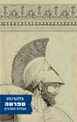 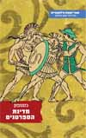 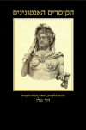 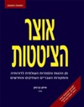 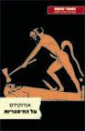 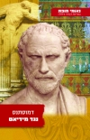
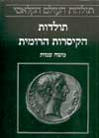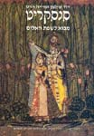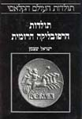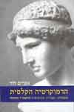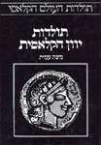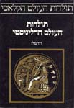
לקבלת ההטבה אנא הכניסו את הספרים לסל הקניות ולאחר מכן את קוד המבצע 956611
המחיר המיוחד יופיע מטה רק לאחר שהכנסתם את הספרים לסל הקניות ואת קוד המבצע
*הטבה אינו חלה על ספרים חדשים (שיצאו לאור בחצי שנה האחרונה), ספרים אלקטרונים, ספרי קורס, כתבי עת, סדרות, כתר ארם צובא, הגדות, חוברות שיווק וספרים בעותקים אחרונים. אין כפל מבצעים.
לפרטים נוספים אנא פנו במייל וציינו את החברות באגודה לקידום הלימודים הקלאסיים sales.israel@magnespress.co.il
אנו מקווים כי תיהנו מעיון ומרכישה של ספרי הוצאת מאגנס.
נשמח לסייע בכל עת
קריאה נעימה, צוות ההוצאה. www.magnespress.co.il

